№ з/п | Назва та приклад зображення | Технічні характеристики
1 | Шафа дитяча "Будиночок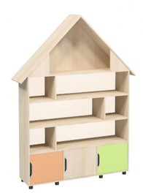" | Найменування: Шафа дитяча "Будиночок"  Шафа дитяча "Будиночок" призначена для зберігання дитячих речей, навчальних матеріалів, іграшок та особистих предметів у дошкільних і шкільних навчальних закладах.  Виріб повинен мати габаритні розміри 1500×380×2275 мм. Корпус, полиці та фасади шафи повинні бути виготовлені з ламінованої ДСП товщиною 18 мм. Торці всіх елементів корпусу повинні бути оклеєні крайковою стрічкою ПВХ товщиною 1 мм. Задня стінка повинна бути виготовлена з білої односторонньої ХДФ товщиною 2,5 мм. Опори конструкції повинні бути виконані у вигляді ніжок висотою 50 мм з можливістю регулювання.  Палітра кольорів повинна бути доступна в таких варіантах: бук артізан перламутровий, апельсин, лайм.  Вимоги до якості: конструкція виробу повинна бути міцною, стійкою, без люфтів, перекосів або механічних дефектів. Стільниця повинна бути рівною, без відшарувань покриття та сколів. Металеві деталі не повинні мати пошкоджень, іржі чи нерівностей фарбування. Виріб повинен відповідати чинним санітарно-гігієнічним нормам та технічному регламенту безпечності дитячих меблів. Замовник вимагає надання копії Висновку державної санітарно-епідеміологічної експертизи або сертифіката відповідності.

.

